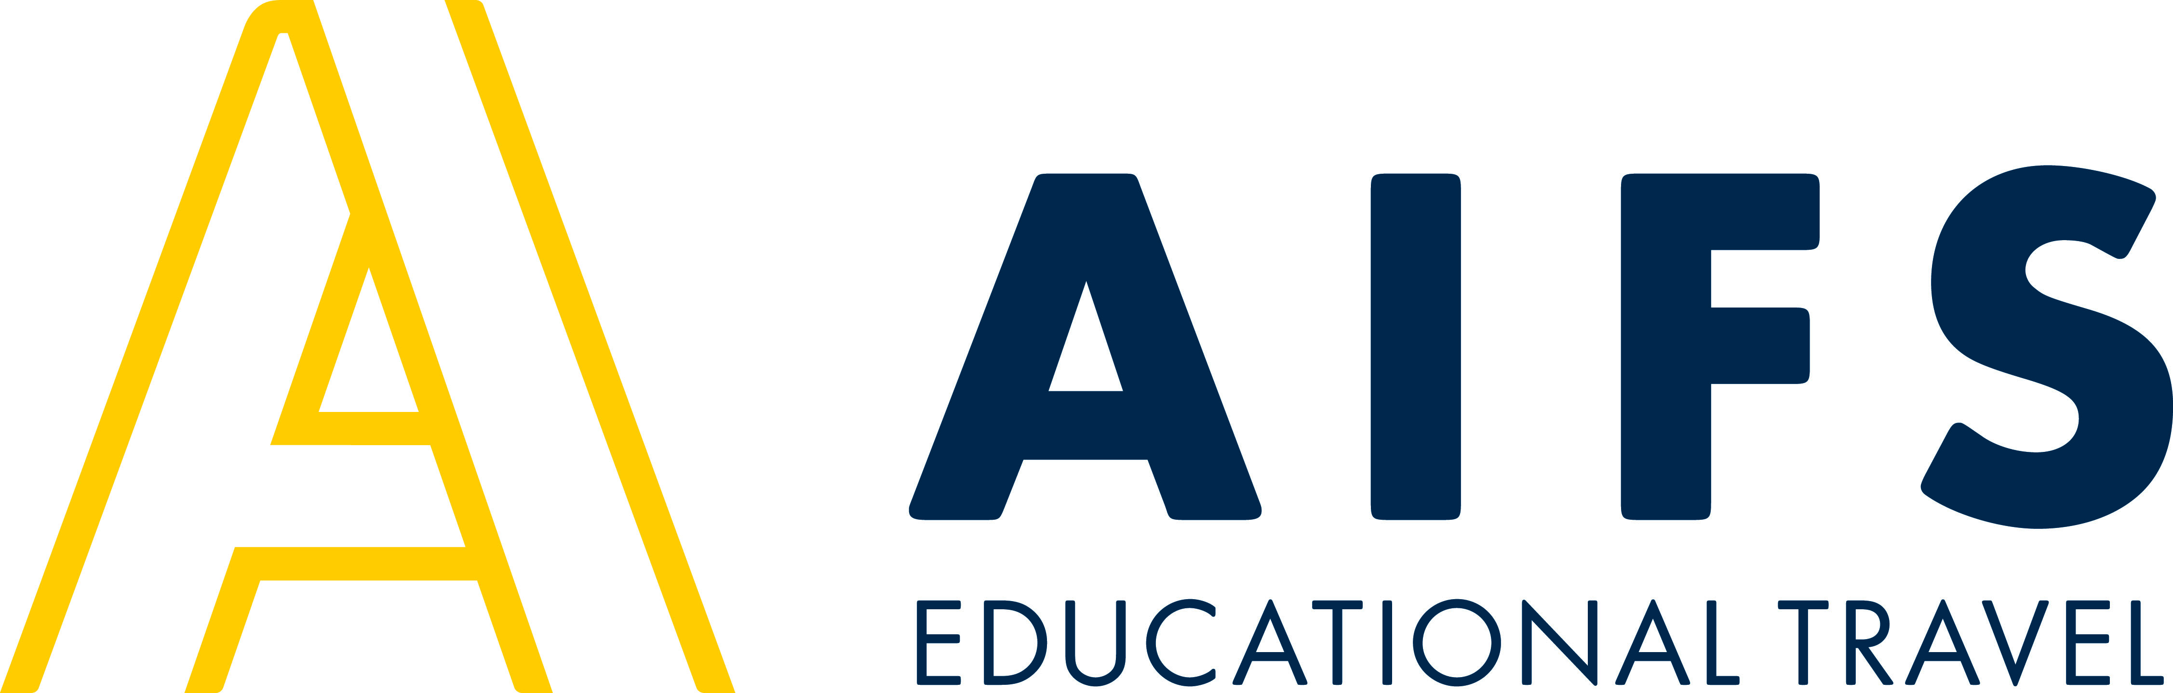

PRESSEMITTEILUNG

**AIFS vermittelt 100 Sommerjobs in den USA**

###### Elf amerikanische Feriencamps präsentieren sich am 10.11. in Bonn

**Bonn 30.10.2018.** Interessierte, die Lust haben, im Sommer 2019 in einem amerikanischen Feriencamp als Betreuer zu arbeiten, sollten sich am Samstag, 10. November 2018, auf den Weg nach Bonn machen. Auf Einladung des Unternehmens AIFS Educational Travel präsentieren sich von 13 bis 16 Uhr elf große Feriencamps in der deutschen AIFS Zentrale in Bonn, Budapester Straße 4 (Nähe Hbf. Bonn). An diesem Tag wollen die Camps 100 Ferienjobs an junge Erwachsene vergeben. Der Aufenthalt im Camp beginnt zwischen dem 1. Mai und 20. Juni 2019 und dauert 9 bis 12 Wochen. Anschließend ist noch ein Monat Zeit, um durch die USA zu reisen.   
„Das ist das erste Mal nach 17 Jahren, dass die Direktoren dieser amerikanischen Sommercamps wieder nach Deutschland kommen, um ihre Betreuer persönlich auszusuchen“, sagt Julia Fallak, Programmleiterin Camp America bei AIFS. „Die jungen Deutschen werden mit Betreuern aus der ganzen Welt zusammenarbeiten und einen einzigartigen Sommer in den USA verbringen.“ Sie werden viele neue Kontakte aufbauen, ihre Persönlichkeit weiterentwickeln und gleichzeitig amerikanische Kids und die großartigen Landschaften der USA kennenlernen.

In den Camps betreuen die Teamer verschiedenste Aktivitäten der amerikanischen Kinder, die traditionell ihre Sommerferien in Camps ohne Eltern verbringen. Die Angebote reichen von sportlichen Aktivitäten wie Wassersport, Klettern, Reiten, Tennis und Bogenschießen über kulturelle Themen wie Theater, Kunst, Musik, Tanzen und Fotografie bis hin zu wissenschaftlichen Workshops, Astronomie, Raketentechnik und Robotik. Die deutschen Betreuer müssen je nach Camp mindestens 18 oder 21 Jahre alt sein und erhalten für ihre Arbeit bei freier Kost und Logis ein Taschengeld zwischen 650 und 1000 Dollar für die gesamte Zeit.  
   
Aufgrund der Visa-Bestimmungen gibt es in den USA kein klassisches Work and Travel, so dass die Arbeit als Betreuer in einem Sommercamp die einfachste Möglichkeit ist, um in den USA zu arbeiten und dabei Land und Leute kennenzulernen. AIFS bietet seit 50 Jahren das Camp America Programm an, an dem jährlich Tausende junger Menschen aus der ganzen Welt teilnehmen.

Die Bewerber aus Deutschland müssen sich schon vor dem Recruiting Event auf der Seite [www.AIFS.de](http://www.AIFS.de)anmelden und eine Kurzbewerbung ausfüllen. Dazu sollten sie sich im Internet auch die elf Camps mit ihren unterschiedlichen Schwerpunkten genauer anschauen, um das richtige Camp auszuwählen. Wer am Recruiting Event in Bonn teilnimmt und 2019 in die USA geht, erhält von AIFS zusätzlich 100 Euro Rabatt auf das Camp America Programm.  
AIFS organisiert das Camp America Programm, unterstützt bei der Visabeantragung, kümmert sich um den Hin- und Rückflug und Versicherungen, bereitet die Betreuer auf ihre Aufgaben vor und steht für alle Fragen und bei Problemen zur Verfügung.

**Die Camps, die sich in Bonn präsentieren:**

·         Adirondack Camp für Jungen und Mädchen am Lake George im Staat New York

·         Camp Coles Trip für Mädchen in Virginia

·         Camp Farwell, das älteste Girls-Camp der USA, in Vermont

·         Camp May Flather für Mädchen im George Washington National Forest in Virginia

·         Camp Potomac Woods für Mädchen in Virginia

·         Camp Winona für Mädchen in Hughesville in Maryland

·         Green Chimneys Summer Camps Hillside & Clearpool Camp für Jungen und Mädchen im Staat New York

·         International Gymnastics Camp für Jungen und Mädchen in Pennsylvania

·         YMCA Camp Duncan für Jungen und Mädchen in Illinois (Nähe Chicago)

·         YMCA Camp Independence für am Rückenleiden Spina Bifida erkrankte Kinder, nahe Chicago

·         YMCA Camp Letts für Jungen und Mädchen in der Chesapeake Bucht am Atlantik in Maryland

**Bei Rückfragen melden Sie sich bitte bei:**

**Julia Fallak,** Programmleiterin Camp America  
+ 49 228 957 30 - 350 / camp@aifs.de  
  
**Sybille Schmitz**, Director Marketing, Sales & PR   
+ 49 228 957 30 - 201  / sschmitz@aifs.de

**American Institute For Foreign Study (AIFS)**

Das American Institute For Foreign Study (AIFS) mit Hauptsitz in Stamford (USA), wurde 1964 von Sir Cyril Taylor gegründet und hat sich seither weltweit als Anbieter von weltweiten Bildungs­reisen – von Au Pair- und High School-Aufenthalten über Sprachreisen bis hin zu „Work and Travel"-Programmen einen Namen gemacht. AIFS Educational Travel in Deutschland mit Hauptsitz in Bonn ist mit jährlich rund 5.000 Teilnehmern Marktführer in Deutschland. Neben der deutschen Zentrale in Bonn gibt es weitere Büros in Berlin, Wien, London, Sydney und Warschau. AIFS ist unter anderem Gründungsmitglied von IAPA (International Au Pair Assoziation), Mitglied im DFH (Deutscher Fachverband High School e.V.), FDSV (Fachverband Deutscher Sprachreise-Veranstalter e.V.), Bundes­forum Kinder- und Jugendreisen e.V., American Chambers of Commerce und WYSETC (World Youth Student & Educational Travel Confederation) dem weltweit führenden Verband der Veranstalter von Jugend- und Bildungsreisen.